

**Муниципальное общеобразовательное учреждение**

**«Турочакская средняя общеобразовательная школа**

**имени героя Советского Союза Я. И. Баляева»**

**ПРОГРАММА**

**РМО учителей ОБЗР, физической культуры и педагогов доп.образования МОУ ДО «Турочакская ДЮСШ»**

**«Система оценки – одно из ключевых**

**направлений развития системы образования»**

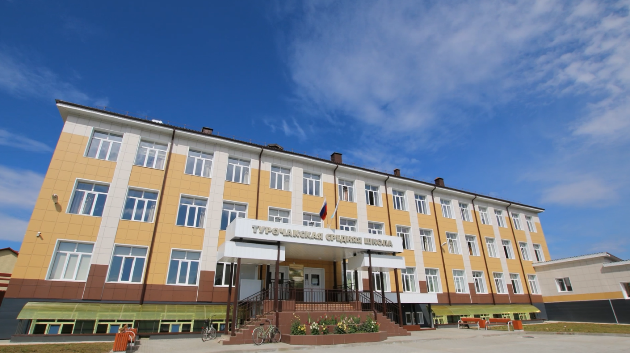

16 октября 2024 год

с.Турочак

|  |  |  |  |  |  |  |
| --- | --- | --- | --- | --- | --- | --- |
| ***Время*** | ***Мероприятие*** | | | ***№ кабинета*** | | ***Ответственные*** |
| **09.00-09.30** | Встреча гостей. Кофе-пауза | | | столовая | | Администрация  школы |
| ***ПРАКТИЧЕСКАЯ ЧАСТЬ / СТАЖИРОВКА*** | | | | | | |
| **Время** | **Темы для проведения стажировок** | **Мероприятие** | **Класс/№ кабинета** | | **Ф.И.О.**  **учителя** | |
| **09.30-10.10** | «Основные образцы вооружения и военной техники ВС РФ» | Урок | 8 «А» класс  каб № 5  Блок А | | **Распаев Сергей Олегович**, учитель ОБЗР и физической культуры, МОУ «Иогачская СОШ» | |
| **10.20-11.00** | «Сбор и разбор автомата Калашникова» | Мастер - класс | каб № 5  Блок А | | **Колесник Николай Иванович**, педагог доп.образования МОУ ДО «Турочакская ДЮСШ»,  Кандараков Евгений Николаевич., учитель ОБЗР и физической культуры МОУ «Тондошенская ООШ» | |
| ***Вопросы для теоретического освещения с учетом наработанной практики*** | | | | | | |
| **11.10-12.40** | 1. Изучение Методического письма по учебному предмету «Основы безопасности и защиты Родины» (https://edsoo.ru/wp-content/uploads/2024/08/pismo_obzr_metod.pdf ) | | каб № 5  Блок А | | **Кандараков Евгений Николаевич**, учитель ОБЗР и физической культуры МОУ «Тондошенская ООШ» | |
| 2. Формирование планируемых результатов освоения программы по Основам безопасности и защиты Родины (личностные, метапредметные, предметные) на уровне основного общего образования при изучении модуля «Военная подготовка. Основы военных знаний» | | **Тагызов Александр Александрович**, учитель ОБЗР и физической культуры МОУ «Кебезенская СОШ» | |
| **12.50 -13.30** | **ОБЕД** | | Столовая | | | |
| **13.30-14.30** | **Подведение итогов** | | Каб. № 5  Блок А | | | |